教-学-评一致性学习思考
--以初中道德与法治八下《坚持宪法至上》复习课为例
四川省双流区彭镇初级中学 游燕
【摘要】“教-学-评一致性”是将“教学”置于“课程”视域下来思考，强调“用教材教而不是教教材”，探索基于课程标准的教学特征：教学目标源于课程标准、评估设计先于教学设计、指向学生学习结果的质量，以及设计基于课程标准的教学，并提供一些可操作的程序与策略，鼓励老师整体地思考标准、教材、教学与评价一致性问题。
【关键词】教-学-评一致性；目标；评价；教学
“教-学-评一致性”理念提出至今已经渗透到实际教学的方方面面，它的形成源自于教育理论和教学实践。区、校组织的一系列讲座、课堂展示等学习活动让教师领会到“教-学-评一致性”理念关键在于参与、在于行动、在于把教育科研的理论和方法运用到实际的道德与法治的课堂教学中去，探索和认知“教-学-评一致性”的本质和规律的过程既是提升老师课堂教学能力的过程，也是培养学生核心素养、实现教学有效性的过程。
- 解读课程标准，确立学科目标
从课程标准到教学目标，中间存在着较大的距离，课程标准反应了对学生的总体期望，是各个课时教学目标累计起来达成的，课程标准到课时目标转换必须要通过以下步骤：首先教师必须深刻理解课程标准，其次对课程标准进行解读，然后制定相应的教学目标。（在基于课程标准的教学中，课程标准的教学目标应该先于教学内容而存在，教师需要根据预定的教学目标处理教学内容，教材只是用以支持教学的工具之一。）
课标落实到本单元体现在：立德树人，理解宪法精神，感受宪法崇高地位，树立法治至上的理念，培养法治思维，树立宪法信仰。提升学生用宪法精神来分析和解决学习和生活中实际问题的能力。
对于本堂课，课程标准的具体要求是：
- 知道中华人民共和国宪法是我国的根本法，是一切个人和组织的根本活动准则。
- 了解宪法对公民基本权利和义务的规定。
- 知道依法治国就是依照宪法和法律的规定管理国家。
- 体会依法治国基本方略的实施有赖于每个公民的参与，是全体公民的共同责任。
- 了解建立、健全监督和制约机制是法律有效实施和司法公正的保障，增强宪法意识。

二、基于目标，设计评价任务
学生通过本堂课，掌握本单元的核心知识要点：
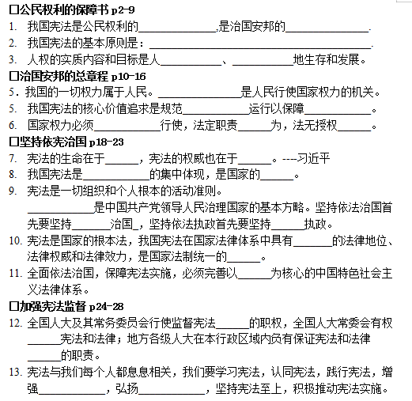
结合核心知识点能够解答相关的练习。
1.在我国，国家机关要做到“法无授权不可为”，国家工作人员要坚持“权责统一”。这一要求能直接体现的宪法精神是（ ）
A.我国的国家机构均实行民主集中制原则
B.规范国家权力以保障权力公民权利实现
C.我国宪法是整个国家治国安邦的总章程
D.执行依法执政的关键是要做到依宪执政
2.宪法的修改是举国关注的大事，宪法修改前民众对修改内容的关心程度的调查显示：国家机工作人员就职是应当共公开进行宪法宣誓占83%，增设国家监察委员会，规范国家权力运行占79%，修改我国百年奋斗目标占64%......在坚持对宪法作部分修改、不作大改的原则下，宪法最终修改结果与上述民众的期待内容高度吻合。
通过对以上材料的分析，可以得出（ ）
①民众关心宪法中我国百年奋斗目标的修改，说明宪法是国家的根本法。
②宪法修改内容与民众期待高度吻合，说明宪法是人民意志的体现，是治国安邦的总章程。
③宪法修改坚持对宪法作部分修改、不作大改原则，说明宪法规定的是国家生活中具体问题。
④民众普遍认为国家机关工作人员就只是应当公开进行宪法宣誓，说明宪法是一切组织和个人的根本活动准则。
- ①②③ B. ①②④ C. ①③④ D. ②③④
三、基于目标，规划、组织教学过程
（一）明确单元地位，导入复习（以近三年中考题法治内容分值统计及宪法宣传视频导入）
（二）知识梳理，聚焦核心：分框体完成核心知识的练习，再现核心知识。了解各框体重、难点，及知识间的逻辑联系。
（三）习题练习，知识巩固：针对核心知识进行客观题练习，巩固核心知识点。
（四）材料解析，归纳方法：以题为例，引导学生解决实际问题。
（五）课后巩固，知识结构化：完善思维导图、通过练习归纳解题一般步骤。
四、基于目标布置有效作业，评估学生学习效果
教师根据作业的完成情况了解学生的学习情况，判断教学是否成功，进而调整、设计下一步的教学。
1.结合知识要点及教材内容，完善本单元的思维导图，通过思维导图明确知识框架间的逻辑联系，理解宪法原则及精神贯穿于本单元，增强宪法意识是保障宪法实施的重要因素。
2.阅读材料，根据所学内容，简要回答下列问题。
材料一：2018年3月11日，十三届全国人大一次会议第三次全体会议表决通过了宪法修正案。修订后的宪法第27条增加一款“国家工作人员就职是应当依照法律规定公开进行宪法宣誓”。3月17日，新当选的国家主席、中央军委主席习近平及全国人大常委会委员长栗战书等分别进行了宪法宣誓。
材料二：2019年12月3日，双流区人民政府新任命国家工作人员宪法宣誓仪式举行。区常委、常务副区长何幸川监誓。宣誓后，何幸川在讲话中指出，宣誓仪式既是庄严的宣誓，更是郑重的承诺，大家要倍加珍惜人民赋予的权利，不辱使命、铭记誓言、信守承诺，用实际行动去落实和践行。
新当选的国家领导人和国家工作人员为什么要向宪法宣誓？
五、评价、修正教学过程
根据学生的思维导图及材料解析作业来判断教学效果，采取恰当的教学策略。同学们通过相互补充和提问来建构更加完整的知识框架，在讨论材料解析过程中对学生答题的方步及步骤予以肯定，根据同学们的解题步骤及思路，引导学生整理出解决此类问题的方法步骤：
三审题：审材料、审设问、审范围
1.审材料：材料涉及的时政热点词，链接教材可能相关的知识点。（ 关键词）
2.审设问： 1）设问主体（国家/政府、党、宪法、个人/青少年等）
2）设问立意 ：考查什么知识 （与材料和时政知识有关时政热点词）
3）设问落脚点或指向：是什么？为什么？怎么办？
3.审范围：由材料及设问审查、确定考察范围
链教材：具体到哪些知识点（哪一单元、哪一课、哪一角度）
组答案（切记结合材料阐述）
结合学生的作业完成情况判断是否需要补充教学，判断补充什么知识。比如对已经掌握知识的肯定、强调、重复，对未掌握知识的纠正、质疑、点拨，对疑难知识的梳理、整理、重组，对有待升华的知识进行展示、讨论、补充、提升，对个别同学进行个别指导，对尚难达到的知识降低难度或者“搭把梯子”。在这个过程中实现对知识的掌握和学习质量的提升。这样的掌握和提升也是基于学情的，是实实在在的，不是空谈。
在实践过程中，我深刻地意识到教师作为课程标准的实施者，最重要的素养是课程标准的素养，最重要的能力是落实课程标准的能力。教师如果不具备这样的能力，基于课程标准的教学就可能导致“个人标准”的教学或者“与标准无关”的教学，基于课程标准的教学也就变成了毫无意义的空谈。教师们通过讲座、示范课等形式的专业引领，通过合作、讨论，更加深入地理解课程标准、确定关键目标、设计评价任务、选择与组织教学内容、实施教学策略等核心问题，这对提升教师实施基于课程标准的教学能力具有重大意义。

